化學品交換平台操作方式:
- 如何發布與管理:
步驟 1：發布化學品
點擊右下角的 粉紅色加號按鈕 進入發布化學品表單。
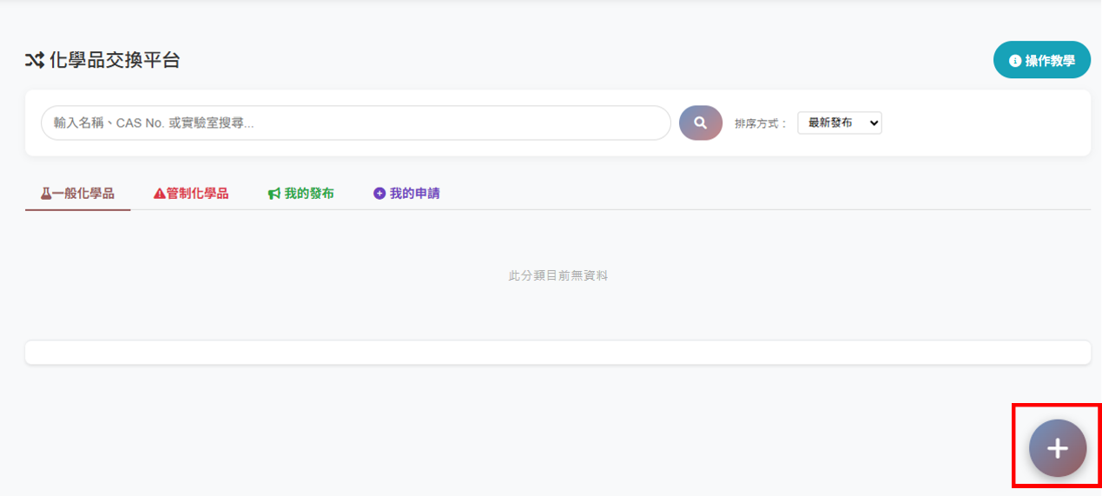
開啟表單後，請務必填寫正確的聯絡電話，方便申請人聯繫。
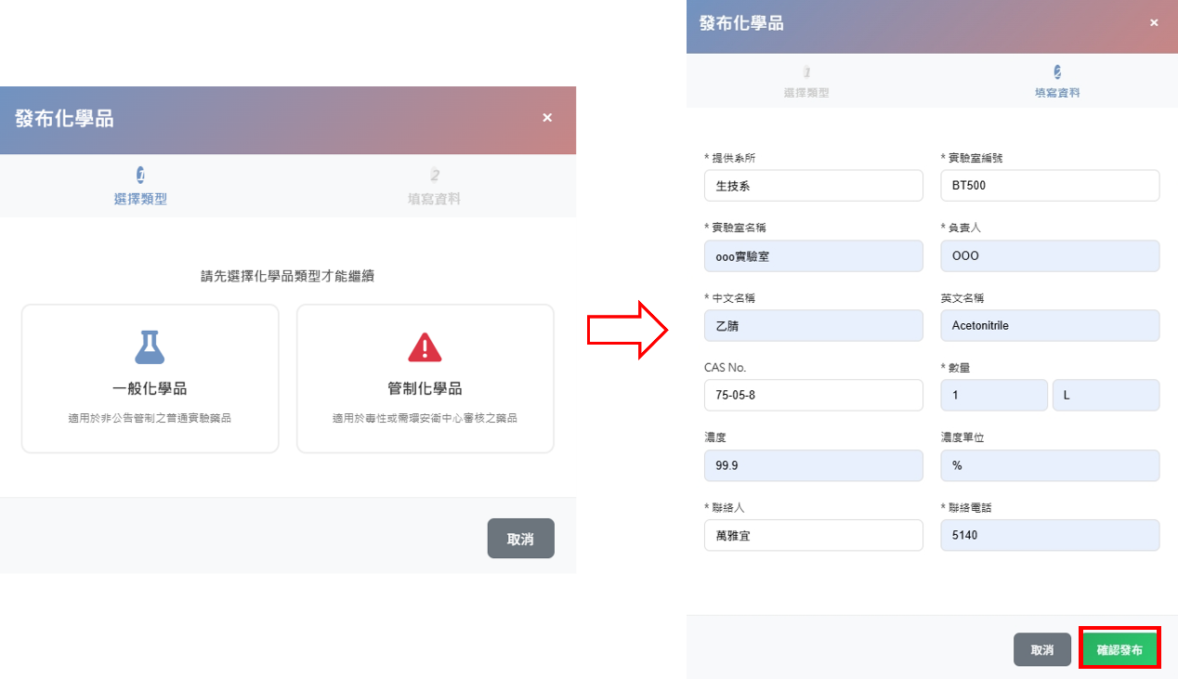
步驟 2：前往「我的發布」頁籤
發布成功後，您可以在 「我的發布」 頁籤中看到該項目。在這裡您可以：
- 編輯/刪除：在無人申請前，可隨時修正資料。
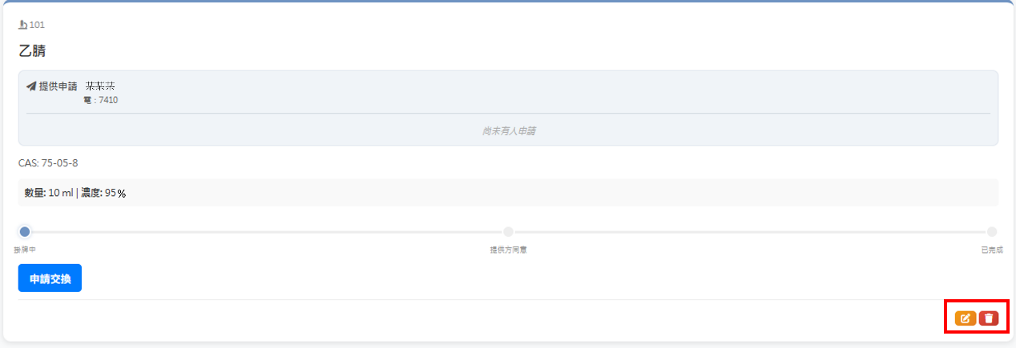
- 審核申請：若有人提出申請，您需在此點擊「同意」或「拒絕」。
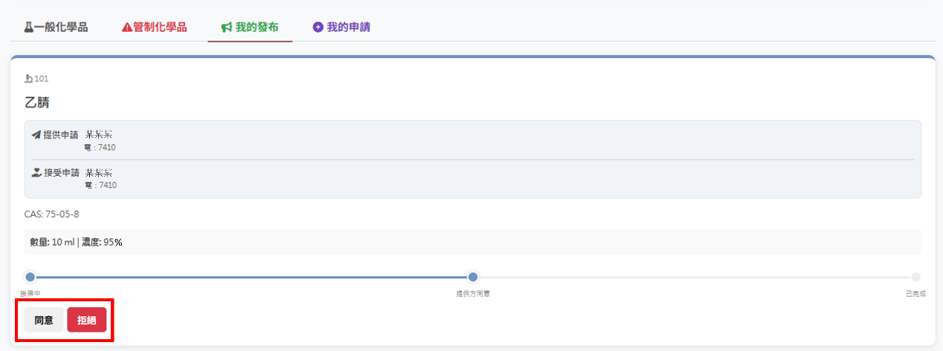
- 如何申請與追蹤
步驟 2：前往「我的申請」頁籤
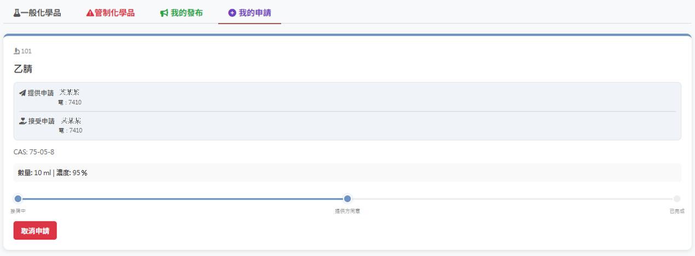
送出申請後，請切換至 「我的申請」 頁籤追蹤進度：
- 取消申請：在提供方尚未同意前，您可以在此撤回申請。
- 進度追蹤：即時查看提供方是否同意，若申請的是管制化學品，需等待環安衛中心是否核准。
重要提醒
毒性化學物質、關注化學物質、先驅化學品，交換完成後，請於運作紀錄表，填寫"轉出"及"轉入"，以便完整管制性化學品的流向。

